Védekezzen a „trükkös” csalók ellen!
Mindennapjaink jelenségévé vált az a fajta úgynevezett „trükkös” bűnelkövetési módszer, amely főként az egyedül élő időskorúakat érinti. Az elkövetők személyesen vagy telefonon keresik fel áldozataikat, ahol kihasználva hiszékenységüket, különböző történetekkel férkőznek a bizalmukba.
Igen gyakori a trükkös csalások esetében, hogy az elkövetők különféle szolgáltatók munkatársainak vagy hivatalos személynek adják ki magukat és hihetőnek tűnő magyarázatokkal, kérésekkel (ELMŰ, vízóra leolvasás, gázóra leolvasás, …stb.) próbálnak a sértett bizalmába férkőzni, bejutni a lakásba vagy pénzváltás ürügyén nagyobb összegű készpénzt kérni.
Az elkövetők attól sem riadnak vissza, hogy rendőrnek adják ki magukat, és a hivatalos jelleget színlelve férkőzzenek be a sértett bizalmába, otthonába. Megtévesztésként hamis igazolványt, vagy igazolványtokot mutatnak fel. Jellemzően nem a jól ismert egyenruhában, hanem úgymond civil, polgári öltözetben jelennek meg.
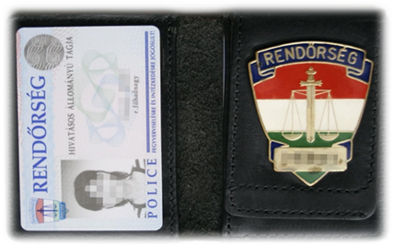
Nagyon fontos! A rendőrség hivatásos állományú tagja, akár egyenruhás, akár polgári öltözetben végzi munkáját, szolgálati igazolványának felmutatásával igazolja magát! Az igazolványtokban egy plasztik kártya található, melyen a rendőr fényképe, neve és rendfokozata látható.
A fényképes igazolvány mellett található egy szolgálati jelvény, melyen egy 5 számjegyből álló, úgynevezett jelvényszám van feltüntetve. A jelvényszám, mindig egy adott rendőrhöz tartozik, ezalapján bármikor beazonosítható. Amennyiben a jelvényszám helyén a POLICE feliratot olvassa, akkor biztosan csalóval áll szemben!
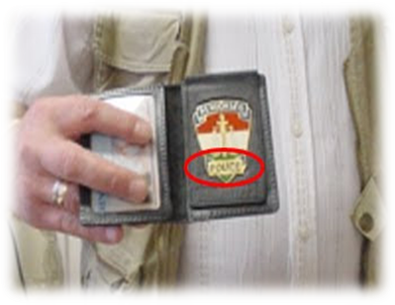
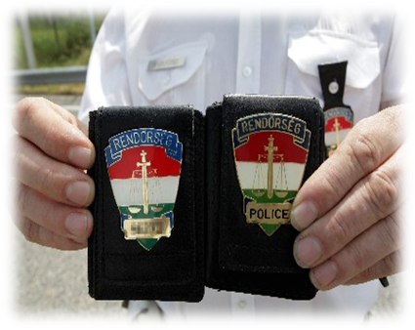
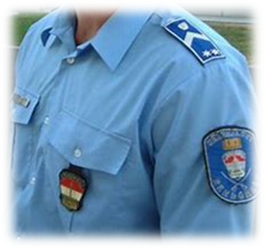
Ön bármikor kérheti a rendőrt, hogy nevét és jelvényszámát adja meg, ezáltal a már jól ismert segélyhívó számokon 107 és 112 tudja azt ellenőrizni, hogy valóban hivatásos állományú rendőrrel áll szemben!
Az egyenruhát viselő rendőr, ruházatán van feltüntetve a neve, rendfokozata és jelvényszáma!
A legfontosabb, hogy óvakodjunk az idegenektől, és ne engedjük be őket lakásunkba!
Egy másik gyakori trükkös módszer az "unokázós csalás". A módszer lényege, hogy a késő esti, éjszakai órákban felhívják a kiszemelt áldozatot az alábbi színlelt indokokkal.
- Az unoka, vagy hozzátartozó balesetet szenvedett, az okozott károk rendezése miatt pénzre van szüksége.
- Az unoka, vagy hozzátartozó kölcsönt vett fel, amit sürgősen vissza kell fizetni.
- A hozzátartozó bajba került, esetleg fogságban van, csak pénzért cserébe engedik szabadon.
- Életmentő műtétet kell végrehajtani az unokán, vagy más hozzátartozón.

Nagyon gyakran a telefonhoz hívnak egy magát „rendőrnek” kiadó személyt is, aki megerősíti az időset abban, hogy valóban megtörtént a baleset, vagy műtét, ezzel erősítve azt, hogy mindenképpen segítenie kell.
Ezekkel az ürügyekkel ráveszik a gyanútlan idős embert arra, hogy minden pénzt, ékszert, értéket átadjon a telefon után nem sokkal érkező közvetítőnek, aki elhiteti magáról, hogy jó barát, ismerős, és már viszi is a zsákmányt.
A rendőrség azt tanácsolja, hogy hívják fel rokonuk, ismerősük figyelmét a fenti bűnelkövetési módszerekre, és mondják el nekik a rendőrség tanácsait:
- Ne beszéljenek idegenek előtt, nyilvános helyen magánügyeikről, ezeket az információkat a bűnelkövetők felhasználhatják.
- Ne bízzanak meg a váratlanul telefonon vagy személyesen jelentkező idegenekben!
- Ha gyanús telefonhívást kapnak, haladéktalanul vegyék fel a kapcsolatot unokájukkal, hozzátartozójukkal, mert ezzel tudják ellenőrizni a hívás valódiságtartalmát.
- Soha ne adjanak át pénzt, vagy más értéket idegenek számára!
- Bűncselekmény gyanúja esetén értesítsék a rendőrséget!
Figyelem! A csalók a bűncselekmények elkövetésére felkészülnek és a sértett bizalmának elnyerése végett olyan valós információkat is közölhetnek, amelyek valóban a hozzátartozóhoz kapcsolódnak.
Mit tegyen, ha idegen érkezik?
- Idegent lehetőleg ne engedjen be a lakásába! Ha ez mégis elkerülhetetlen, akkor soha ne hagyja őt egyedül egyetlen pillanatra sem!
- Az Önhöz becsengető idegenekkel kapcsolatban mindig legyen óvatos! Előfordul, hogy hivatalos vagy hasonló személynek (postás, újságos, szerelő, díjbeszedő, mérőóra-leolvasó, rendőr) adják ki magukat csalók, vagy házaló árusként, bajba jutott személyként segítséget kérve, esetleg hivatalos ügyben hatósági személyként, rendőrként próbálnak bejutni a lakásokba!
- Idegen kérésére ne váltson pénzt, és legyen óvatos, ha nagy címletű pénzből kell visszaadnia, nehogy hamis bankjeggyel fizessenek Önnek!
További bűnmegelőzési tanácsok:
- Ismerje meg szomszédjait, és kölcsönösen figyeljenek egymásra, a ház, az utca és a környék biztonságára!
- Ha elutazik, kérje meg az Ön mellett lakókat, hogy ügyeljenek a lakására, ürítsék a postaládáját!
- Használják ki a közösség erejét a biztonságuk növelése érdekében!
Amennyiben mégis bűncselekmény áldozatává válna:
Kérjük, azonnal értesítse a rendőrséget a bárhonnan ingyenesen hívható 107 vagy 112 segélykérő számon.
Forduljon bizalommal és hívja az Áldozatsegítő Szolgálat ingyenesen hívható zöld számát: 06 80 244 444

